京东金融优秀学生实习心得
为进一步深化职业教育教学改革，全面推进产教融合，更好提高办学质量和为区域产业发展服务。我院与京东金融—网银在线（北京）科技有限公司签署了校企合作协议。2017年12月，15级市场营销班的同学经过双选，很多人选择到京东金融定岗实习。下面是部分同学的实习心得。
京东金融实习感悟
--15级市场营销班 莫韩
五个月前的我们正处于从学校毕业走向社会的阶段，心里充满了迷茫，不明白今后的路将走向何方，而就在此时学院领导和老师为大家提供了去京东金融顶岗实习的机会。在老师们的努力争取下，京东金融给到我们的待遇很不错，企业管理非常规范，对我们的职业发展也提供了很好的平台，让我们能充满希望和热情地在接下来的实习生活中不断努力进取。
2017年的12月，通过双选后，我们到了京东金融。初来乍到，一切都是新的开始，从陌生的环境到陌生的工作，这一切在大家眼里是充满好奇的。慢慢的我们开始步入正轨。首先我们进行了为期两周的培训，在此期间了解了许多京东金融的企业文化，学习了许多业务知识。同学们一个个都十分投入，把每一个知识点都熟记于心。本以为这样的认真努力能胸有成竹的开始新的工作，其实不然。接下来的试接线任务便让大家手忙脚乱了，接起客户电话之后，不知道如何去探索客户正真的问题，就算是明白了客户的问题也不知如何去解答，只是手忙脚乱的东查查西问问。不少同学在接线的第一天就遇到难缠的客户，不知道该怎样应对，因为自己没有扎实的业务知识和良好的沟通能力与技巧。这样的工作情况与学校的学习是不一样的，往往学校学到的知识，只要你认真去记了，考试便没有多大问题，而来到企业在真正实习工作中才会明白，就算你学的再认真记得再准确，也不是所有问题都能迎刃而解的。此刻的我们便是那羽毛未丰的小鸟，在实习的起跑线上努力拍打翅膀。
一个月之后，渐入佳境，慢慢的不知道从何时开始我们不再手忙脚乱，开始习惯这种为客户解答各类疑问的工作模式，甚至开始喜欢这种为他人解惑的感觉，内心会有一丝小小的成就感。不再是每天苦恼和抱怨。经常会去想一些工作上的技巧，以及如何提升自己的绩效成绩，付出与收获是正比的，当你绩效成绩上涨在之后，当然工资也会不断提高，在那之后我们可以去规划他们的用途，做一些有价值的事情。
其实时间就是最好的导航。在工作期间最大的阻力便是来自业务知识不不熟悉，而就是这种业务知识的陌生让我们在面对问题的时候倍感压力，害怕自己不会做或者做不好，便对工作没了信心，甚至会产生逃避的念头，殊不知在这几个月的时间里我们已经慢慢的成长起来，潜移默化中掌握了基本的业余知识，提升了沟通能力以及应变能力等。成长都是悄无声息的，能沉住气才能成器，不是吗？
思考着自己的职业规划：平台越大机遇越多，京东金融的平台能给我们提供很不错的竞争条件，能让我们面前有多条可供选择的路，在这些路面前我开始去找寻并确定自己的目标。自己到底适合做什么？自己想要做什么？自己来京东金融是来干什么？那么当下的我，是需要不断去提升各方面能力，希望在转正成为京东的正式一员之后，能去竞争到更好的岗位。
总而言之，在京东金融的实习生活是让我受益匪浅的，让我明白社会和学校是截然不同的，或许高中大学只是脱离了家庭生活，但是依旧有学校的管束，但工作之后，便脱离了学校这最后的港湾。我们需要更强大的自理自立能力，要有自我规划，才能脚踏实地的走好每一步。我记得刚出学校的时候老师时常教导我们“刚入社会，切勿眼高手低”。当时或许只是理解，而现在确实深有体会，只有从平地起步，并一步一脚印才能真正的成长。而客服类的工作是很能磨炼人的耐心的，我清晰的知道耐心不够是自己的一大弊病，而回过头才发现自己的耐心已经好了太多，即便是再简单的问题也能耐心解答。静下心来慢慢总结会发现成长真的是在不经意间的，若不去思考便永远不知道自己缺什么或者有什么。最后，希望未来工作中能看到一个不断进取的自己。

京东金融实习感想
--15市场营销专业 李青玉
在这段时间里，我学到了很多在学校里面学不到的东西，也认识到了自己的不足，感觉受益匪浅，以下是我在实习期间对工作的感想与收获。
2017年12月12日，我怀着好奇的心情来到了京东金融，走进京东金融京东金融怎么和自己想象的不一样，好特别。当时心里面还在想，接电话有什么好难的，就和平常一样，但后来进行了两周的培训过后，逐渐意识到了想要做好客服不是一件简单的事情。
记得第一次试接线的时候整个人好慌张，第一个客户是一个实名认证的问题，客户问我“为什么实名认证的时候会提示实名信息被占用？”我当时怎么知道，我还很慌张的告诉客户您稍等下，我去帮你核实下，其实是赶紧跑去问班长，又有很多和我一样的新人都在问班长，就让那个客户等了很久，还好那个客户没有生气，还说对于新人我理解，当时心理暖暖的，客户其实没有那么可怕，一直害怕的都是自己。后来慢慢的胆子开始大起来，也有心情不好的时候，有一次有个客户直接上来就骂人，当时自己很蒙，自己怎么招惹他了，怎么一上来就开始骂人了，心里在想这人脑子有病吧，但自己又不能骂出来，还要表现出来你骂的对的样子，这样子让人真的很不爽，但这样的客户是很少的，一百个客户中只有十个客户是这样子。在京东金融实习要应对各类客户，让我成长非常快。
在京东金融我学会了如何做人，如何做事，在京东金融金融做客服是一种挑战，每天都会遇到不同的客户，不同的客户心理不一样，需求不一样，处理的方法当然也不一样，好比理智型的客户，要在最短的时间内，抓住客户的问题，解决问题，绝不能拖拉，对于稳定型的客户，处理的时候就得刚刚好，对于夸张型的客户就得引导，解决了困惑，才能解决问题，
在京东金融帮助客户解决了问题，当客户说谢谢的时候是我最开心的时候；最困惑的时候就是一接通电话，客户就开始说问题，关键是客户说完了，我还没有理解到客户的意思，这样的情况下就可能会将客户成功的激怒，在这期间我学会了反思，学会自我总结。
非常的感谢学院和老师们对于我们这次实习的所付出的所有的努力，京东不但待遇好，企业资历也非常的好，我在京东不仅学会了如何做人，如何做事，而且也磨练了我的意志，我的耐心，使我能够在以后的恶劣的环境中茁壮成长。

京东金融实习心得
--15级市场营销专业 周杰
时间过的真快，在2017年的12月12日我们走出了校园，踏上了工作岗位，开始了实习生活，一眨眼的工夫，我们已经工作快五个月了，在这五个月中我们学会了很多以往在学校里学不到的知识。五个月中我几乎尝遍了人生中的酸、甜、苦各种味道。
实习的第一天，我怀着忐忑不安的情绪来到了我实习公司的楼下，因为没有见过将要工作在一起的同事，对他们或多或少都有些好奇，会想他们容不容易相处？会不会教给我新的知识？会不会像有些人口中说的那样让我在一旁歇着，一点也不教我？站在大厦的楼下，迟迟的不敢走进电梯，眼看着时间一分一秒的过去了距离老师和实习单位联系人的时间越来越近了，最终我还是鼓起勇气，进了电梯按了公司所在的楼层。说来也是巧，我去报到的那一天刚刚我要工作的单位部分正在加班，之后带班导师帮我介绍了我们部门的经理和其他的同事后，我也加入了工作的行列。第一天遇到的事和人都是陌生的，我几乎是从零开始。但有一点很庆幸我所想的一切都是浪费的，他们不但很容易相处，而且会教我很多东西，真后悔当初就应早点进电梯，在楼下站了半天。
在实习的时候，我的其中一个工作是在线咨询服务。有一次我接待了一个客户，对方是一位脾气十分火爆的女士，我开头语表示接待这个客户之后，便展开业务解答。交流中，客户情绪激动并且打发脾气，我试着安抚客户，尝试寻求客户满意的解决方式，但客户不接受，问题也没有等我处理，对方一个差评就走了。当时我感觉委屈，又不是我的错，干嘛骂我呀！那时我只感觉到这个工作的难度和我需要克服和面对的工作压力，心情有点复杂，我不好意思让同事们看到我这个样貌，偷偷的跑到了洗手间对着镜子说这是很平常的事情，没关系，通过之后的努力这些问题可以得到改善，之后公司的同事也说那位女士本来就是一个脾气十分爆躁的人，而且她的工作量也十分的大，每一天工作都很忙的，这样我心里也舒坦多了
还有一次出差让我印象深刻。公司给了我们广安职业技术学院的实习生一个外出锻炼的机会，是去南充京东校企的实训室做业务支撑，我被公司选中了，当时心情激动高兴，但又伴随着紧张和压力，因为第一次出差做业务支撑，面临的是自己不再作为一个员工。而是一个负责的，带头的，带领实习生做业务。一开始有困难，也犯过错误，但得到及时改正和完善，让校企的工作数据进步很快，学生们的积极性也调动起来了，最后还得到公司的夸奖。这一次出差之行，让我自己在业务上，在领导和管理经验上都得到了很大的进步，感谢公司的信任和支持。当我再回到成都公司，感觉不同了，相信我在以后的工作能更好的提升自己。
实习中最开心的事情当然是拿工资啦，那时候让我明白了赚钱是多么的不容易，看着发着的工资，真的有点舍不得用。因为这钱跟以往父母给的不一样，以前用钱的时候不会去想这钱得来有多么的辛苦，但是用自己发来的工资的时候感觉就不同了，用的时候会觉得这是我自己赚来的钱，有种自豪感，但又有一种舍不得花的感觉，因为是我很辛苦才赚来的呀！让我感觉最幸福的事情是：我有好多肯教我的带班导师，他们用自己的工作经验慢慢的教给我知识和技能，让我把书上的理论知识运用到了实践上，教给我为人处事的道理，也能包涵我刚刚出校门对工作陌生而犯下的错误，真的是十分感谢他们。
实习不再是以前的校园生活，有学校和老师呵护着你，在社会上我们有时候就必须要自己去应对处理一些事情，培养了我们的独立性和自主性。其实外面的社会，是另外一个学校，这里也有许许多多的知识需要我们努力学习。
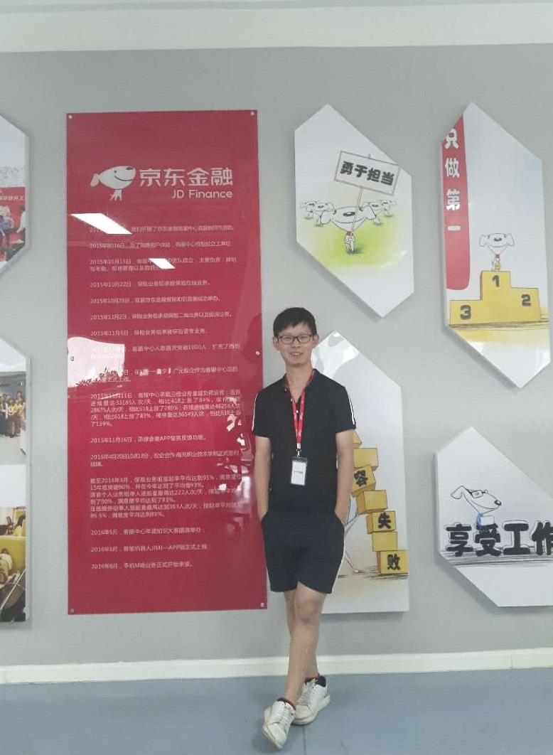
顶岗实习是我院实践性教学的重要组成部分，是学生将校内学习的知识应用于社会的真实体验，是实现人才培养目标、培养学生实践能力和创新精神的重要教学环节。通过这些同学们的实习分享，加深了我院与京东金融的深度合作，有利于双方加强交流互动，优势互补，资源共享，形成良性的合作关系。

